**TRƯỜNG ĐẠI HỌC THUỶ LỢI**

**KHOA CÔNG NGHỆ THÔNG TIN**

**--------------------------------**



**BÀI TẬP LỚN**

**MÔN PHÂN TÍCH YÊU CẦU PHẦN MỀM**

**ĐỀ TÀI: Phân tích yêu cầu phần mềm cho website đặt phòng khách sạn Dorayaki**

**Giảng viên hướng dẫn:** Nguyễn Thu Hương

**Nhóm sinh viên thực hiện:**

*1.* *Lê Ngọc Thắng - 62PM2*

*2.* *Phạm Văn Thuấn - 62PM2*

*3.* *Vũ Chí Thành - 62PM2*

*4. Nguyễn Đức Tâm - 62PM2*

**Hà Nội, tháng 2 năm 2023**

# 

**I. Mô hình hóa yêu cầu** 4

1. Các tác nhân 4

2. Các usecase 4

3. Biểu đồ use case tổng quát 4

4. Biểu đồ use case phân rã khách hàng 5

5. Biểu đồ use case phân rã chủ khách sạn 6

**II. Luồng sự kiện cho các use case chính** 7

**1. Actor khách hàng** 7

1.1 Xem thông tin dịch vụ 7

1.2 Đặt dịch vụ 7

1.3 Xem các dịch vụ đã đặt 8

1.4 Hủy dịch vụ đã đặt 9

1.5 Xem thông tin phòng 9

1.6 Đặt phòng 10

1.7 Thanh toán cọc 11

1.8 Xem các phòng đã đặt 12

1.9 Hủy các phòng đã đặt 13

1.10 Xem các dịch vụ đã đặt 14

**2. Actor quản lý khách sạn** 15

2.1 Quản lý khách hàng 15

+ Sửa thông tin khách hàng 15

+ Xem thông tin khách hàng 16

2.2 Quản lý phòng 17

+ Thêm phòng 17

+ Sửa phòng 18

+ Xóa phòng 19

+ Xem thông tin phòng 20

+ Tìm kiếm phòng 21

2.3 Quản lý dịch vụ 22

+ Thêm dịch vụ 22

+ Sửa dịch vụ 23

+ Xóa dịch vụ 24

+ Tìm kiếm dịch vụ 25

**3. Actor chủ khách sạn** 26

3.1 Quản lý nhân viên 26

+ Thêm nhân viên 26

+ Sửa thông tin nhân viên 27

+ Xóa nhân viên 28

+ Xem thông tin nhân viên 29

+ Tìm kiếm nhân viên 30

3.2 Quản lý khách hàng 31

+ Sửa thông tin khách hàng 31

+ Xem thông tin khách hàng 32

3.3 Quản lý phòng 33

+ Thêm phòng 33

+ Sửa phòng 34

+ Xóa phòng 35

+ Xem thông tin phòng 36

+ Tìm kiếm phòng 37

3.4 Quản lý dịch vụ 38

+ Thêm dịch vụ 38

+ Sửa dịch vụ 39

+ Xóa dịch vụ 40

+ Tìm kiếm dịch vụ 41

3.5 Xem danh sách thuê phòng 42

3.6 Xem doanh thu 43

# **I. Mô hình hóa yêu cầu**

## 1. Các tác nhân

* + Khách hàng muốn đặt phòng
  + Khách hàng vãng lai
  + Chủ khách sạn
  + Nhân viên quản lý khách sạn

## 2. Các usecase

* + Xem doanh thu
  + Xem danh sách thuê phòng
  + Quản lý phòng
  + Quản lý dịch vụ
  + Quản lý thông tin khách hàng
  + Quản lý nhân viên
  + Xem thông tin phòng và dịch vụ
  + Đặt phòng

## 3. Biểu đồ use case tổng quát

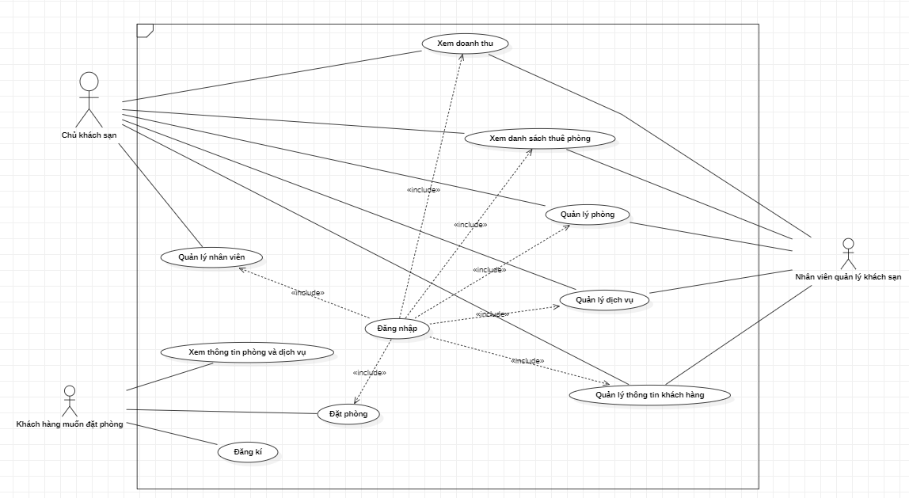

## 4. Biểu đồ use case phân rã khách hàng

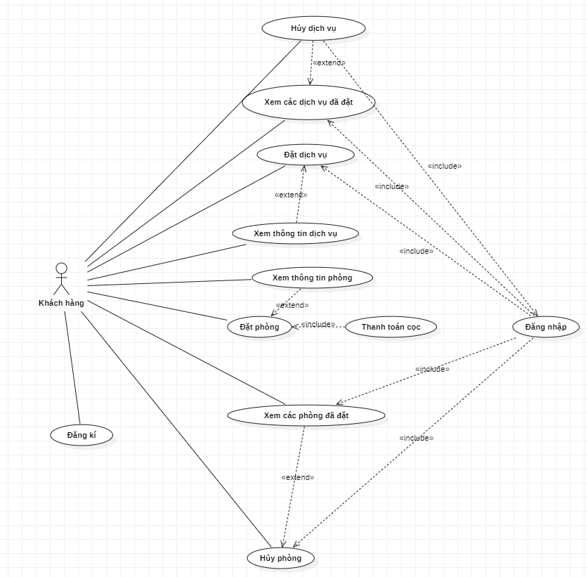

## 5. Biểu đồ use case phân rã chủ khách sạn

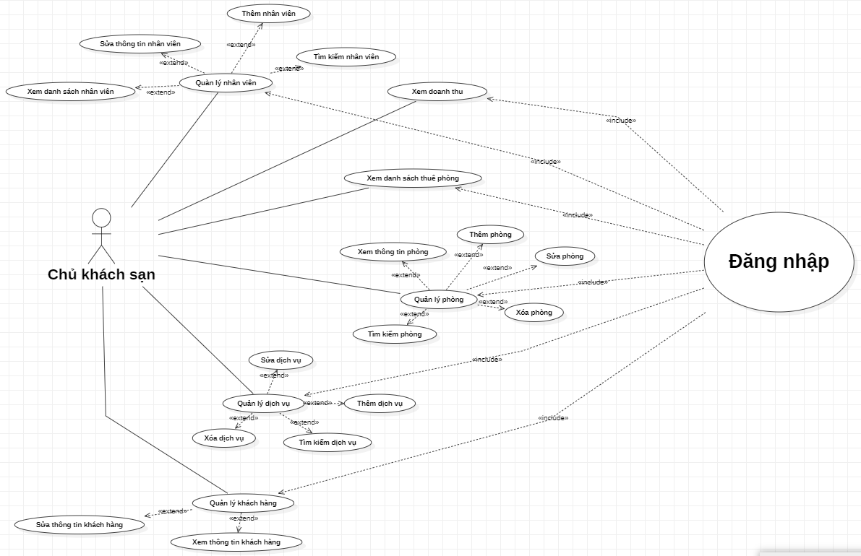

* Biểu đồ use case phân rã nhân viên quản lý

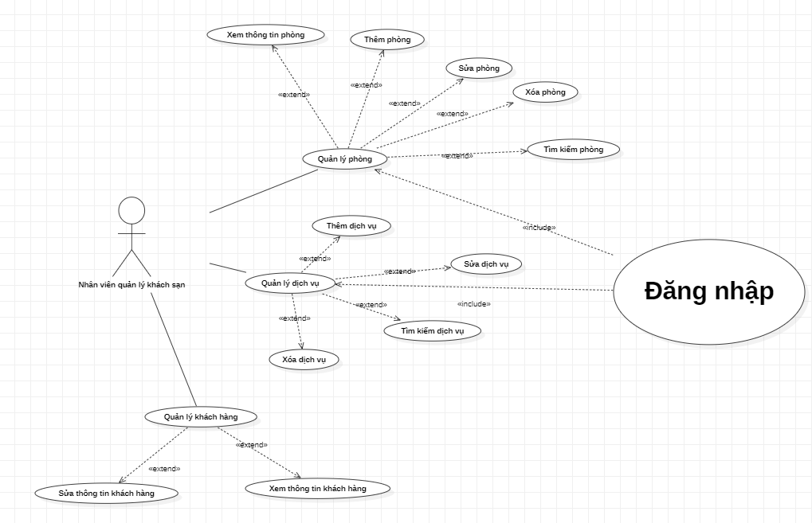

# **II. Luồng sự kiện cho các use case chính**

# **1. Actor khách hàng**

## 1.1 Xem thông tin dịch vụ

|  |  |
| --- | --- |
| **Tên use case** | Xem thông tin dịch vụ |
| **Tác nhân chính** | Khách hàng muốn đặt phòng |
| **Mục đích** | Cho phép khách hàng xem thông tin các dịch vụ |
| **Mức độ ưu tiên (Priority)** | Bắt buộc phải có |
| **Mức** | 0 |
| **Điều kiện kích hoạt (Trigger)** | Khi khách hàng nhấn vào dịch vụ muốn xem |
| **Điều kiện tiên quyết (Precondition)** | Không có |
| **Điều kiện thành công (Post-condition)** | Khách hàng xem thông tin dịch vụ thành công |
| **Điều kiện thất bại** | Khách hàng xem thông tin dịch vụ thất bại |
| **Luồng sự kiện chính (Basic Flow)** | 1. Khách hàng nhấn vào dịch vụ 2. Hệ thống hiển thị danh sách các dịch vụ lên màn hình 3. Khách hàng nhấn vào dịch vụ muốn xem trên danh sách đang hiển thị ở trên màn hình 4. Hệ thống hiển thị thông tin dịch vụ đó lên màn hình |
| **Luồng sự kiện thay thế (Alternative Flow)** | Không có |
| **Luồng sự kiện ngoại lệ (Exception Flow)** | Không có |

## 1.2 Đặt dịch vụ

|  |  |
| --- | --- |
| **Tên use case** | Đặt dịch vụ |
| **Tác nhân chính** | Khách hàng muốn đặt phòng |
| **Mục đích** | Cho phép khách hàng đặt dịch vụ mong muốn |
| **Mức độ ưu tiên (Priority)** | Bắt buộc phải có |
| **Mức** | 1 |
| **Điều kiện kích hoạt (Trigger)** | Khi khách hàng nhấn vào dịch vụ muốn xem |
| **Điều kiện tiên quyết (Precondition)** | Khách hàng phải đăng nhập |
| **Điều kiện thành công (Post-condition)** | Khách hàng đặt dịch vụ thành công |
| **Điều kiện thất bại** | Khách hàng đặt dịch vụ thất bại |
| **Luồng sự kiện chính (Basic Flow)** | 1. Khách hàng nhấn vào đặt dịch vụ trong thông tin chi tiết dịch vụ 2. Hệ thống thông báo đặt dịch vụ thành công |
| **Luồng sự kiện thay thế (Alternative Flow)** | Không có |
| **Luồng sự kiện ngoại lệ (Exception Flow)** | Không có |

## 1.3 Xem các dịch vụ đã đặt

|  |  |
| --- | --- |
| **Tên use case** | Xem các dịch vụ đã đặt |
| **Tác nhân chính** | Khách hàng muốn đặt phòng |
| **Mục đích** | Cho phép khách hàng xem các dịch vụ mà mình đã đặt |
| **Mức độ ưu tiên (Priority)** | Bắt buộc phải có |
| **Mức** | 0 |
| **Điều kiện kích hoạt (Trigger)** | Khi khách hàng nhấn vào danh sách dịch vụ đã đặt |
| **Điều kiện tiên quyết (Precondition)** | Khách hàng phải đăng nhập |
| **Điều kiện thành công (Post-condition)** | Khách hàng xem các dịch vụ đã đặt thành công |
| **Điều kiện thất bại** | Khách hàng xem các dịch vụ đã đặt thành công thất bại |
| **Luồng sự kiện chính (Basic Flow)** | 1. Khách hàng nhấn vào nút các dịch vụ đã đặt 2. Hệ thống hiển thị danh sách các dịch vụ đã đặt của khách hàng |
| **Luồng sự kiện thay thế (Alternative Flow)** | Không có |
| **Luồng sự kiện ngoại lệ (Exception Flow)** | Không có |

## 1.4 Hủy dịch vụ đã đặt

|  |  |
| --- | --- |
| **Tên use case** | Hủy các dịch vụ đã đặt |
| **Tác nhân chính** | Khách hàng muốn hủy các dịch vụ đã đặt |
| **Mục đích** | Cho phép khách hàng hủy các dịch vụ mà mình đã đặt |
| **Mức độ ưu tiên (Priority)** | Bắt buộc phải có |
| **Mức** | 1 |
| **Điều kiện kích hoạt (Trigger)** | Khi khách hàng nhấn vào danh sách dịch vụ đã đặt |
| **Điều kiện tiên quyết (Precondition)** | Khách hàng phải đăng nhập |
| **Điều kiện thành công (Post-condition)** | Khách hàng hủy các dịch vụ đã đặt thành công |
| **Điều kiện thất bại** | Khách hàng hủy các dịch vụ đã đặt thành công thất bại |
| **Luồng sự kiện chính (Basic Flow)** | 1. Khách hàng nhấn vào nút các dịch vụ đã đặt 2. Hệ thống hiển thị danh sách các dịch vụ đã đặt của khách hàng 3. Khách hàng nhấn vào nút hủy dịch vụ trên danh sách các dịch vụ đã đặt 4. Hệ thống xác nhận có chắc chắn muốn hủy hay không 5. Khách hàng chọn vào nút xác nhận 6. Hệ thống thông báo hủy dịch vụ thành công |
| **Luồng sự kiện thay thế (Alternative Flow)** | Không có |
| **Luồng sự kiện ngoại lệ (Exception Flow)** | 5a. Khách nhấn vào nút hủy  5a1. Hệ thống quay lại danh sách các dịch vụ đã đặt của khách hàng |

## 1.5 Xem thông tin phòng

|  |  |
| --- | --- |
| **Tên use case** | Xem thông tin phòng |
| **Tác nhân chính** | Khách hàng muốn đặt phòng |
| **Mục đích** | Cho phép khách hàng xem thông tin các phòng |
| **Mức độ ưu tiên (Priority)** | Bắt buộc phải có |
| **Mức** | 0 |
| **Điều kiện kích hoạt (Trigger)** | Khi khách hàng nhấn vào phòng muốn xem |
| **Điều kiện tiên quyết (Precondition)** | Không có |
| **Điều kiện thành công (Post-condition)** | Khách hàng xem thông tin phòng thành công |
| **Điều kiện thất bại** | Khách hàng xem thông tin phòng thất bại |
| **Luồng sự kiện chính (Basic Flow)** | 1. Khách hàng nhấn vào nút phòng 2. Hệ thống hiển thị danh sách các phòng lên màn hình 3. Khách hàng nhấn vào phòng muốn xem trên danh sách đang hiển thị ở trên màn hình 4. Hệ thống hiển thị thông tin phòng đó lên màn hình |
| **Luồng sự kiện thay thế (Alternative Flow)** | Không có |
| **Luồng sự kiện ngoại lệ (Exception Flow)** | Không có |

## 1.6 Đặt phòng

|  |  |
| --- | --- |
| **Tên use case** | Đặt phòng |
| **Tác nhân chính** | Khách hàng muốn đặt phòng |
| **Mục đích** | Cho phép khách hàng đặt đặt mong muốn |
| **Mức độ ưu tiên (Priority)** | Bắt buộc phải có |
| **Mức** | 1 |
| **Điều kiện kích hoạt (Trigger)** | Khi khách hàng nhấn vào nút đặt phòng |
| **Điều kiện tiên quyết (Precondition)** | Khách hàng phải đăng nhập |
| **Điều kiện thành công (Post-condition)** | Khách hàng đặt phòng thành công |
| **Điều kiện thất bại** | Khách hàng đặt phòng thất bại |
| **Luồng sự kiện chính (Basic Flow)** | 1. Khách hàng nhấn vào đặt phòng trong thông tin chi tiết phòng 2. Hệ thống hiển thị phương thức thanh toán cọc 3. Khách hàng chọn phương thức thanh toán cọc 4. Khách hàng nhấn nút xác nhận 5. Hệ thống thông báo đặt phòng thành công |
| **Luồng sự kiện thay thế (Alternative Flow)** | Không có |
| **Luồng sự kiện ngoại lệ (Exception Flow)** | Không có |

## 1.7 Thanh toán cọc

|  |  |
| --- | --- |
| **Tên use case** | Thanh toán cọc |
| **Tác nhân chính** | Khách hàng muốn đặt phòng |
| **Mục đích** | Cho phép khách hàng thanh toán tiền cọc đặt phòng |
| **Mức độ ưu tiên (Priority)** | Bắt buộc phải có |
| **Mức** | 1 |
| **Điều kiện kích hoạt (Trigger)** | Khi khách hàng nhấn vào nút đặt phòng |
| **Điều kiện tiên quyết (Precondition)** | Khách hàng phải đăng nhập |
| **Điều kiện thành công (Post-condition)** | Khách hàng thanh toán cọc thành công |
| **Điều kiện thất bại** | Khách hàng thanh toán cọc thất bại |
| **Luồng sự kiện chính (Basic Flow)** | 1. Khách hàng nhấn vào đặt phòng trong thông tin chi tiết phòng 2. Hệ thống hiển thị phương thức thanh toán cọc 3. Khách hàng chọn phương thức thanh toán cọc 4. Khách hàng nhấn nút xác nhận |
| **Luồng sự kiện thay thế (Alternative Flow)** | Không có |
| **Luồng sự kiện ngoại lệ (Exception Flow)** | 4a. Khách hàng nhấn vào nút hủy  4a1. Hệ thống chuyển về trang thông tin chi tiết phòng |

## 1.8 Xem các phòng đã đặt

|  |  |
| --- | --- |
| **Tên use case** | Xem các phòng đã đặt |
| **Tác nhân chính** | Khách hàng muốn đặt phòng |
| **Mục đích** | Cho phép khách hàng xem các phòng mà mình đã đặt |
| **Mức độ ưu tiên (Priority)** | Bắt buộc phải có |
| **Mức** | 0 |
| **Điều kiện kích hoạt (Trigger)** | Khi khách hàng nhấn vào nút danh sách phòng đã đặt |
| **Điều kiện tiên quyết (Precondition)** | Khách hàng phải đăng nhập |
| **Điều kiện thành công (Post-condition)** | Khách hàng xem các phòng đã đặt thành công |
| **Điều kiện thất bại** | Khách hàng xem các phòng đã đặt thành công thất bại |
| **Luồng sự kiện chính (Basic Flow)** | 1. Khách hàng nhấn vào nút các dịch vụ đã đặt 2. Hệ thống hiển thị danh sách các dịch vụ đã đặt của khách hàng |
| **Luồng sự kiện thay thế (Alternative Flow)** | Không có |
| **Luồng sự kiện ngoại lệ (Exception Flow)** | Không có |

## 1.9 Hủy các phòng đã đặt

|  |  |
| --- | --- |
| **Tên use case** | Hủy các phòng đã đặt |
| **Tác nhân chính** | Khách hàng muốn hủy các phòng đã đặt |
| **Mục đích** | Cho phép khách hàng hủy các phòng mà mình đã đặt |
| **Mức độ ưu tiên (Priority)** | Bắt buộc phải có |
| **Mức** | 1 |
| **Điều kiện kích hoạt (Trigger)** | Khi khách hàng nhấn vào danh sách phòng đã đặt |
| **Điều kiện tiên quyết (Precondition)** | Khách hàng phải đăng nhập |
| **Điều kiện thành công (Post-condition)** | Khách hàng hủy các phòng đã đặt thành công |
| **Điều kiện thất bại** | Khách hàng hủy các phòng đã đặt thành công thất bại |
| **Luồng sự kiện chính (Basic Flow)** | 1. Khách hàng nhấn vào nút các phòng đã đặt 2. Hệ thống hiển thị danh sách các phòng đã đặt của khách hàng 3. Khách hàng nhấn vào nút hủy phòng trên danh sách các dịch vụ đã đặt 4. Hệ thống xác nhận có chắc chắn muốn hủy hay không 5. Khách hàng chọn vào nút xác nhận 6. Hệ thống thông báo hủy phòng thành công |
| **Luồng sự kiện thay thế (Alternative Flow)** | Không có |
| **Luồng sự kiện ngoại lệ (Exception Flow)** | 5a. Khách nhấn vào nút hủy  5a1. Hệ thống quay lại danh sách các phòng đã đặt của khách hàng |

## 1.10 Xem các dịch vụ đã đặt

|  |  |
| --- | --- |
| **Tên use case** | Xem các dịch vụ đã đặt |
| **Tác nhân chính** | Khách hàng muốn đặt phòng |
| **Mục đích** | Cho phép khách hàng xem các dịch vụ mà mình đã đặt |
| **Mức độ ưu tiên (Priority)** | Bắt buộc phải có |
| **Mức** | 0 |
| **Điều kiện kích hoạt (Trigger)** | Khi khách hàng nhấn vào danh sách dịch vụ đã đặt |
| **Điều kiện tiên quyết (Precondition)** | Khách hàng phải đăng nhập |
| **Điều kiện thành công (Post-condition)** | Khách hàng xem các dịch vụ đã đặt thành công |
| **Điều kiện thất bại** | Khách hàng xem các dịch vụ đã đặt thành công thất bại |
| **Luồng sự kiện chính (Basic Flow)** | 1. Khách hàng nhấn vào nút các dịch vụ đã đặt 2. Hệ thống hiển thị danh sách các dịch vụ đã đặt của khách hàng |
| **Luồng sự kiện thay thế (Alternative Flow)** | Không có |
| **Luồng sự kiện ngoại lệ (Exception Flow)** | Không có |

# **2. Actor quản lý khách sạn**

## 2.1 Quản lý khách hàng

### Sửa thông tin khách hàng

|  |  |
| --- | --- |
| **Tên use case** | Sửa thông tin khách hàng |
| **Tác nhân chính** | Nhân viên quản lý khách sạn |
| **Mục đích** | Cho phép nhân viên quản lý khách sạn sửa thông tin của khách hàng |
| **Mức độ ưu tiên (Priority)** | Bắt buộc phải có |
| **Mức** | 0 |
| **Điều kiện kích hoạt (Trigger)** | Khi nhân viên quản lý khách sạn ấn nút sửa |
| **Điều kiện tiên quyết (Precondition)** | Nhân viên quản lý khách sạn đã đăng nhập |
| **Điều kiện thành công (Post-condition)** | Nhân viên quản lý khách sạn sửa thông tin khách hàng thành công |
| **Điều kiện thất bại** | Nhân viên quản lý khách sạn sửa thông tin khách hàng không thành công |
| **Luồng sự kiện chính (Basic Flow)** | 1. Nhân viên quản lý khách sạn nhấn quản lý khách hàng 2. Hệ thống hiển thị danh sách khách hàng lên màn hình 3. Nhân viên quản lý khách sạn nhấn vào khách hàng muốn sửa trên danh sách đang hiển thị ở trên màn hình 4. Hệ thống hiển thị thông tin khách hàng lên màn hình 5. Nhân viên quản lý khách sạn chỉnh sửa thông tin của khách hàng 6. Nhân viên quản lý khách sạn ấn nút sửa 7. Hệ thống kiểm tra thông tin khách hàng 8. Hệ thống lưu vào cơ sở dữ liệu 9. Hệ thống thông báo sửa thành công |
| **Luồng sự kiện thay thế (Alternative Flow)** | không có |
| **Luồng sự kiện ngoại lệ (Exception Flow)** | 6a. Nhân viên quản lý khách sạn ấn vào nút hủy sửa  6a2. Hệ thống quay lại màn hình danh sách khách hàng  7a. Hệ thống kiểm tra thông tin sai (Nhân viên quản lý khách sạn nhập thiếu hoặc là sai dạng thông tin)  7a1. Hệ thống hiển thị thông báo |

### Xem thông tin khách hàng

|  |  |
| --- | --- |
| **Tên use case** | Xem thông tin khách hàng |
| **Tác nhân chính** | Nhân viên quản lý khách sạn |
| **Mục đích** | Cho phép nhân viên quản lý khách sạn có thể xem thông tin khách hàng |
| **Mức độ ưu tiên (Priority)** | Bắt buộc phải có |
| **Mức** | 0 |
| **Điều kiện kích hoạt (Trigger)** | Khi nhân viên quản lý khách sạn vào tên khách hàng |
| **Điều kiện tiên quyết (Precondition)** | Nhân viên quản lý khách sạn đã đăng nhập |
| **Điều kiện thành công (Post-condition)** | Nhân viên quản lý khách sạn xem thông tin khách hàng thành công |
| **Điều kiện thất bại** | Nhân viên quản lý khách sạn xem thông tin khách hàng không thành công |
| **Luồng sự kiện chính (Basic Flow)** | 1. Nhân viên quản lý khách sạn nhấn quản lý khách hàng 2. Hệ thống hiển thị danh sách khách hàng lên màn hình 3. Nhân viên quản lý khách sạn nhấn vào khách hàng muốn xem trên danh sách đang hiển thị ở màn hình 4. Hệ thống hiển thị thông tin khách hàng lên màn hình |
| **Luồng sự kiện thay thế (Alternative Flow)** | không có |
| **Luồng sự kiện ngoại lệ (Exception Flow)** | 3a. Nhân viên quản lý khách sạn không ấn vào khách hàng trên danh sách đang hiển thị trên màn hình |

## 2.2 Quản lý phòng

### Thêm phòng

|  |  |
| --- | --- |
| **Tên use case** | Thêm phòng |
| **Tác nhân chính** | Nhân viên quản lý khách sạn |
| **Mục đích** | Cho phép nhân viên quản lý khách sạn thêm thông tin phòng |
| **Mức độ ưu tiên (Priority)** | Bắt buộc phải có |
| **Mức** | 0 |
| **Điều kiện kích hoạt (Trigger)** | Nhân viên quản lý khách sạn ấn nút thêm phòng |
| **Điều kiện tiên quyết (Precondition)** | Nhân viên quản lý khách sạn đã đăng nhập thành công |
| **Điều kiện thành công (Post-condition)** | Nhân viên quản lý khách sạn thêm thành công phòng mới |
| **Điều kiện thất bại** | Nhân viên quản lý khách sạn thêm phòng mới không thành công |
| **Luồng sự kiện chính (Basic Flow)** | 1. Nhân viên quản lý khách sạn ấn vào quản lý phòng 2. Hệ thống hiển thị ra danh sách phòng trên màn hình 3. Nhân viên quản lý khách sạn ấn nút thêm phòng mới 4. Hệ thống gửi form điền thông tin phòng mới lên màn hình 5. Nhân viên quản lý khách sạn nhập thông tin phòng mới 6. Nhân viên quản lý khách sạn ấn nút thêm mới 7. Hệ thống kiểm tra thông tin phòng 8. Hệ thống lưu thông tin vào cơ sở dữ liệu 9. Hệ thống thông báo thêm thành công |
| **Luồng sự kiện thay thế (Alternative Flow)** | không có |
| **Luồng sự kiện ngoại lệ (Exception Flow)** | 4a. Nhân viên quản lý khách sạn nhấn nút hủy thêm  4a1. Hệ thống quay lại màn hình danh sách phòng  7a. Hệ thống kiểm tra thông tin sai (Nhân viên quản lý khách sạn nhập thiếu hoặc là sai dạng thông tin)  7a1. Hệ thống hiển thị thông báo |

### Sửa phòng

|  |  |
| --- | --- |
| **Tên use case** | Sửa phòng |
| **Tác nhân chính** | Nhân viên quản lý khách sạn |
| **Mục đích** | Cho phép nhân viên quản lý khách sạn thay đổi thông tin phòng |
| **Mức độ ưu tiên (Priority)** | Bắt buộc phải có |
| **Mức** | 0 |
| **Điều kiện kích hoạt (Trigger)** | Nhân viên quản lý khách sạn ấn nút chỉnh sửa thông tin phòng |
| **Điều kiện tiên quyết (Precondition)** | Nhân viên quản lý khách sạn đã đăng nhập thành công |
| **Điều kiện thành công (Post-condition)** | Nhân viên quản lý khách sạn thay đổi thông tin phòng thành công |
| **Điều kiện thất bại** | Nhân viên quản lý khách sạn thông tin không thành công |
| **Luồng sự kiện chính (Basic Flow)** | 1. Nhân viên quản lý khách sạn ấn vào quản lý phòng 2. Hệ thống hiển thị ra danh sách phòng trên màn hình 3. Nhân viên quản lý khách sạn chọn phòng muốn sửa trên danh sách đang hiển thị ở màn hình 4. Hệ thống hiển thị thông tin phòng lên màn hình 5. Nhân viên quản lý khách sạn chỉnh sửa thông tin phòng 6. Nhân viên quản lý khách sạn ấn nút sửa 7. Hệ thống kiểm tra thông tin phòng 8. Hệ thống lưu vào cơ sở dữ liệu 9. Hệ thống thông báo sửa thành công |
| **Luồng sự kiện thay thế (Alternative Flow)** | không có |
| **Luồng sự kiện ngoại lệ (Exception Flow)** | 6a. Nhân viên quản lý khách sạn ấn vào nút hủy sửa  6a1. Hệ thống quay lại màn hình danh sách phòng  7a. Hệ thống kiểm tra thông tin sai (Nhân viên quản lý khách sạn nhập thiếu hoặc là sai dạng thông tin)  7a1. Hệ thống hiển thị thông báo |

### Xóa phòng

|  |  |
| --- | --- |
| **Tên use case** | Xóa phòng |
| **Tác nhân chính** | Nhân viên quản lý khách sạn |
| **Mục đích** | Cho phép nhân viên quản lý khách sạn xóa thông tin phòng đã tồn tại |
| **Mức độ ưu tiên (Priority)** | Bắt buộc phải có |
| **Mức** | 0 |
| **Điều kiện kích hoạt (Trigger)** | Nhân viên quản lý khách sạn ấn nút xóa phòng |
| **Điều kiện tiên quyết (Precondition)** | Nhân viên quản lý khách sạn đã đăng nhập thành công |
| **Điều kiện thành công (Post-condition)** | Nhân viên quản lý khách sạn xóa phòng thành công |
| **Điều kiện thất bại** | Nhân viên quản lý khách sạn xóa phòng không thành công |
| **Luồng sự kiện chính (Basic Flow)** | 1. Nhân viên quản lý khách sạn ấn vào quản lý phòng 2. Hệ thống hiển thị ra danh sách phòng trên màn hình 3. Nhân viên quản lý khách sạn chọn phòng muốn xóa trên danh sách đang hiển thị ở màn hình 4. Hệ thống hiển thị thông tin phòng lên màn hình 5. Nhân viên quản lý khách sạn ấn nút xóa 6. Hệ thống hỏi có chắn chắn muốn xóa không? 7. Nhân viên quản lý khách sạn ấn nút đồng ý 8. Hệ thống xóa thông tin phòng khỏi cơ sở dữ liệu 9. Hệ thống thông báo sửa thành công |
| **Luồng sự kiện thay thế (Alternative Flow)** | không có |
| **Luồng sự kiện ngoại lệ (Exception Flow)** | 4a. Nhân viên quản lý khách sạn nhấn nút hủy  4a1. Hệ thống quay lại màn hình danh sách phòng  6a. Nhân viên quản lý khách sạn nhấn nút không đồng ý  6a1. Hệ thống quay lại màn hình thông tin phòng |

### Xem thông tin phòng

|  |  |
| --- | --- |
| **Tên use case** | Xem thông tin phòng |
| **Tác nhân chính** | Nhân viên quản lý khách sạn |
| **Mục đích** | Cho phép nhân viên quản lý khách sạn xem thông tin phòng |
| **Mức độ ưu tiên (Priority)** | Bắt buộc phải có |
| **Mức** | 0 |
| **Điều kiện kích hoạt (Trigger)** | Nhân viên quản lý khách sạn ấn nút xem thông tin phòng |
| **Điều kiện tiên quyết (Precondition)** | Nhân viên quản lý khách sạn đã đăng nhập thành công |
| **Điều kiện thành công (Post-condition)** | Nhân viên quản lý khách sạn xem thông tin phòng thành công |
| **Điều kiện thất bại** | Nhân viên quản lý khách sạn không thấy thông tin phòng |
| **Luồng sự kiện chính (Basic Flow)** | 1. Nhân viên quản lý khách sạn ấn vào quản lý phòng 2. Hệ thống hiển thị ra danh sách phòng trên màn hình 3. Nhân viên quản lý khách sạn nhấn vào phòng muốn xem trên danh sách đang hiển thị ở màn hình 4. Hệ thống hiển thị thông tin phòng lên màn hình |
| **Luồng sự kiện thay thế (Alternative Flow)** | không có |
| **Luồng sự kiện ngoại lệ (Exception Flow)** | 3a. Nhân viên quản lý khách sạn không ấn vào khách hàng trên danh sách đang hiển thị trên màn hình |

### Tìm kiếm phòng

|  |  |
| --- | --- |
| **Tên use case** | Tìm kiếm phòng |
| **Tác nhân chính** | Nhân viên quản lý khách sạn |
| **Mục đích** | Cho phép nhân viên quản lý khách sạn tìm kiếm thông tin phòng |
| **Mức độ ưu tiên (Priority)** | Bắt buộc phải có |
| **Mức** | 0 |
| **Điều kiện kích hoạt (Trigger)** | Nhân viên quản lý khách sạn nhập thông tin vào ô tìm kiếm |
| **Điều kiện tiên quyết (Precondition)** | Nhân viên quản lý khách sạn đã đăng nhập thành công |
| **Điều kiện thành công (Post-condition)** | Nhân viên quản lý khách sạn tìm thấy thông tin |
| **Điều kiện thất bại** | Nhân viên quản lý khách sạn không tìm thấy thông tin |
| **Luồng sự kiện chính (Basic Flow)** | 1. Nhân viên quản lý khách sạn ấn vào quản lý phòng 2. Hệ thống hiển thị ra danh sách phòng trên màn hình 3. Nhân viên quản lý khách sạn nhập thông tin phòng muốn tìm vào ô tìm kiếm 4. Hệ thống tìm kiếm thông tin trong cơ sở dữ liệu 5. Hệ thống hiển thị thông tin tìm được lên màn hình |
| **Luồng sự kiện thay thế (Alternative Flow)** | không có |
| **Luồng sự kiện ngoại lệ (Exception Flow)** | 3a. Người dùng nhập thông tin không có |

## 2.3 Quản lý dịch vụ

### Thêm dịch vụ

|  |  |
| --- | --- |
| **Tên use case** | Thêm dịch vụ |
| **Tác nhân chính** | Nhân viên quản lý khách sạn |
| **Mục đích** | Cho phép nhân viên quản lý khách sạn thêm thông tin dịch vụ |
| **Mức độ ưu tiên (Priority)** | Bắt buộc phải có |
| **Mức** | 0 |
| **Điều kiện kích hoạt (Trigger)** | Nhân viên quản lý khách sạn ấn nút thêm dịch vụ |
| **Điều kiện tiên quyết (Precondition)** | Nhân viên quản lý khách sạn đã đăng nhập thành công |
| **Điều kiện thành công (Post-condition)** | Nhân viên quản lý khách sạn thêm thành công dịch vụ mới |
| **Điều kiện thất bại** | Nhân viên quản lý khách sạn thêm dịch vụ mới không thành công |
| **Luồng sự kiện chính (Basic Flow)** | 1. Nhân viên quản lý khách sạn ấn vào quản lý dịch vụ 2. Hệ thống hiển thị ra danh sách dịch vụ trên màn hình 3. Nhân viên quản lý khách sạn ấn nút thêm dịch vụ mới 4. Hệ thống gửi form điền thông tin dịch vụ mới lên màn hình 5. Nhân viên quản lý khách sạn nhập thông tin dịch vụ mới 6. Nhân viên quản lý khách sạn ấn nút thêm mới 7. Hệ thống kiểm tra thông tin dịch vụ 8. Hệ thống lưu thông tin vào cơ sở dữ liệu 9. Hệ thống thông báo thêm thành công |
| **Luồng sự kiện thay thế (Alternative Flow)** | không có |
| **Luồng sự kiện ngoại lệ (Exception Flow)** | 4a. Nhân viên quản lý khách sạn nhấn nút hủy thêm  4a1. Hệ thống quay lại màn hình danh sách dịch vụ  7a. Hệ thống kiểm tra thông tin sai (Nhân viên quản lý khách sạn nhập thiếu hoặc là sai dạng thông tin)  7a1. Hệ thống hiển thị thông báo |

### Sửa dịch vụ

|  |  |
| --- | --- |
| **Tên use case** | Sửa dịch vụ |
| **Tác nhân chính** | Nhân viên quản lý khách sạn |
| **Mục đích** | Cho phép nhân viên quản lý khách sạn thay đổi thông tin dịch vụ |
| **Mức độ ưu tiên (Priority)** | Bắt buộc phải có |
| **Mức** | 0 |
| **Điều kiện kích hoạt (Trigger)** | Nhân viên quản lý khách sạn ấn nút chỉnh sửa thông tin dịch vụ |
| **Điều kiện tiên quyết (Precondition)** | Nhân viên quản lý khách sạn đã đăng nhập thành công |
| **Điều kiện thành công (Post-condition)** | Nhân viên quản lý khách sạn thay đổi thông tin dịch vụ thành công |
| **Điều kiện thất bại** | Nhân viên quản lý khách sạn thông tin không thành công |
| **Luồng sự kiện chính (Basic Flow)** | 1. Nhân viên quản lý khách sạn ấn vào quản lý dịch vụ 2. Hệ thống hiển thị ra danh sách dịch vụ trên màn hình 3. Nhân viên quản lý khách sạn chọn dịch vụ muốn sửa trên danh sách đang hiển thị ở màn hình 4. Hệ thống hiển thị thông tin dịch vụ lên màn hình 5. Nhân viên quản lý khách sạn chỉnh sửa thông tin dịch vụ 6. Nhân viên quản lý khách sạn ấn nút sửa 7. Hệ thống kiểm tra thông tin dịch vụ 8. Hệ thống lưu vào cơ sở dữ liệu 9. Hệ thống thông báo sửa thành công |
| **Luồng sự kiện thay thế (Alternative Flow)** | không có |
| **Luồng sự kiện ngoại lệ (Exception Flow)** | 6a. Nhân viên quản lý khách sạn ấn vào nút hủy sửa  6a1. Hệ thống quay lại màn hình danh sách phòng  7a. Hệ thống kiểm tra thông tin sai (Nhân viên quản lý khách sạn nhập thiếu hoặc là sai dạng thông tin)  7a1. Hệ thống hiển thị thông báo |

### Xóa dịch vụ

|  |  |
| --- | --- |
| **Tên use case** | Xóa dịch vụ |
| **Tác nhân chính** | Nhân viên quản lý khách sạn |
| **Mục đích** | Cho phép nhân viên quản lý khách sạn xóa thông tin dịch vụ đã tồn tại |
| **Mức độ ưu tiên (Priority)** | Bắt buộc phải có |
| **Mức** | 0 |
| **Điều kiện kích hoạt (Trigger)** | Nhân viên quản lý khách sạn ấn nút xóa dịch vụ |
| **Điều kiện tiên quyết (Precondition)** | Nhân viên quản lý khách sạn đã đăng nhập thành công |
| **Điều kiện thành công (Post-condition)** | Nhân viên quản lý khách sạn xóa dịch vụ thành công |
| **Điều kiện thất bại** | Nhân viên quản lý khách sạn xóa dịch vụ không thành công |
| **Luồng sự kiện chính (Basic Flow)** | 1. Nhân viên quản lý khách sạn ấn vào quản lý dịch vụ 2. Hệ thống hiển thị ra danh sách dịch trên màn hình 3. Nhân viên quản lý khách sạn chọn dịch muốn xóa trên danh sách đang hiển thị ở màn hình 4. Hệ thống hiển thị thông tin dịch vụ lên màn hình 5. Nhân viên quản lý khách sạn ấn nút xóa 6. Hệ thống hỏi có chắn chắn muốn xóa không? 7. Nhân viên quản lý khách sạn ấn nút đồng ý 8. Hệ thống xóa thông tin dịch khỏi cơ sở dữ liệu 9. Hệ thống thông báo sửa thành công |
| **Luồng sự kiện thay thế (Alternative Flow)** | không có |
| **Luồng sự kiện ngoại lệ (Exception Flow)** | 4a. Nhân viên quản lý khách sạn nhấn nút hủy  4a1. Hệ thống quay lại màn hình danh sách dịch vụ  6a. Nhân viên quản lý khách sạn nhấn nút không đồng ý  6a1. Hệ thống quay lại màn hình thông tin dịch vụ |

### Tìm kiếm dịch vụ

|  |  |
| --- | --- |
| **Tên use case** | Tìm kiếm dịch vụ |
| **Tác nhân chính** | Nhân viên quản lý khách sạn |
| **Mục đích** | Cho phép nhân viên quản lý khách sạn tìm kiếm thông tin dịch vụ |
| **Mức độ ưu tiên (Priority)** | Bắt buộc phải có |
| **Mức** | 0 |
| **Điều kiện kích hoạt (Trigger)** | Nhân viên quản lý khách sạn nhập thông tin vào ô tìm kiếm |
| **Điều kiện tiên quyết (Precondition)** | Nhân viên quản lý khách sạn đã đăng nhập thành công |
| **Điều kiện thành công (Post-condition)** | Nhân viên quản lý khách sạn tìm thấy thông tin |
| **Điều kiện thất bại** | Nhân viên quản lý khách sạn không tìm thấy thông tin |
| **Luồng sự kiện chính (Basic Flow)** | 1. Nhân viên quản lý khách sạn ấn vào quản lý dịch vụ 2. Hệ thống hiển thị ra danh sách dịch vụ trên màn hình 3. Nhân viên quản lý khách sạn nhập thông tin dịch vụ muốn tìm vào ô tìm kiếm 4. Hệ thống tìm kiếm thông tin trong cơ sở dữ liệu 5. Hệ thống hiển thị thông tin tìm được lên màn hình |
| **Luồng sự kiện thay thế (Alternative Flow)** | không có |
| **Luồng sự kiện ngoại lệ (Exception Flow)** | 3a. Người dùng nhập thông tin không có |

# **3. Actor chủ khách sạn**

## 3.1 Quản lý nhân viên

### Thêm nhân viên

|  |  |
| --- | --- |
| **Tên use case** | Thêm nhân viên |
| **Tác nhân chính** | Chủ quản lý khách sạn |
| **Mục đích** | Cho phép chủ quản lý khách sạn thêm mới nhân viên |
| **Mức độ ưu tiên (Priority)** | Bắt buộc phải có |
| **Mức** | 0 |
| **Điều kiện kích hoạt (Trigger)** | Chủ quản lý khách sạn ấn nút thêm nhân viên |
| **Điều kiện tiên quyết (Precondition)** | Chủ quản lý khách sạn đã đăng nhập thành công |
| **Điều kiện thành công (Post-condition)** | Chủ quản lý khách sạn thêm thành công nhân viên mới |
| **Điều kiện thất bại** | Chủ quản lý khách sạn thêm nhân viên mới không thành công |
| **Luồng sự kiện chính (Basic Flow)** | 1. Chủ quản lý khách sạn ấn vào quản lý nhân viên 2. Hệ thống hiển thị ra danh sách nhân viên trên màn hình 3. Chủ quản lý khách sạn ấn nút thêm nhân viên mới 4. Hệ thống gửi form điền thông tin nhân viên mới lên màn hình 5. Chủ quản lý khách sạn nhập thông tin nhân viên mới 6. Chủ quản lý khách sạn ấn nút thêm mới 7. Hệ thống kiểm tra thông tin nhân viên 8. Hệ thống lưu thông tin vào cơ sở dữ liệu 9. Hệ thống thông báo thêm nhân viên thành công |
| **Luồng sự kiện thay thế (Alternative Flow)** | không có |
| **Luồng sự kiện ngoại lệ (Exception Flow)** | 4a. Chủ quản lý khách sạn nhấn nút hủy thêm  4a1. Hệ thống quay lại màn hình danh sách nhân viên  7a. Hệ thống kiểm tra thông tin sai (Chủ quản lý khách sạn nhập thiếu hoặc là sai dạng thông tin)  7a1. Hệ thống hiển thị thông báo |

### Sửa thông tin nhân viên

|  |  |
| --- | --- |
| **Tên use case** | Sửa thông tin nhân viên |
| **Tác nhân chính** | Chủ quản lý khách sạn |
| **Mục đích** | Cho phép chủ quản lý khách sạn sửa thông tin của nhân viên. |
| **Mức độ ưu tiên (Priority)** | Bắt buộc phải có |
| **Mức** | 0 |
| **Điều kiện kích hoạt (Trigger)** | Chủ quản lý khách sạn ấn nút chỉnh sửa thông tin nhân viên |
| **Điều kiện tiên quyết (Precondition)** | Chủ quản lý khách sạn đã đăng nhập thành công |
| **Điều kiện thành công (Post-condition)** | Chủ quản lý khách sạn thay đổi thông tin nhân viên thành công |
| **Điều kiện thất bại** | Chủ quản lý khách sạn sửa thông tin không thành công |
| **Luồng sự kiện chính (Basic Flow)** | 1. Chủ quản lý khách sạn ấn vào quản lý nhân viên 2. Hệ thống hiển thị ra danh sách nhân viên trên màn hình 3. Chủ quản lý khách sạn chọn nhân viên muốn sửa trên danh sách đang hiển thị ở màn hình 4. Hệ thống hiển thị thông tin nhân viên lên màn hình 5. Chủ quản lý khách sạn chỉnh sửa thông tin nhân viên 6. Chủ quản lý khách sạn ấn nút sửa 7. Hệ thống kiểm tra thông tin nhân viên 8. Hệ thống lưu vào cơ sở dữ liệu 9. Hệ thống thông báo sửa thành công |
| **Luồng sự kiện thay thế (Alternative Flow)** | không có |
| **Luồng sự kiện ngoại lệ (Exception Flow)** | 6a. Chủ quản lý khách sạn ấn vào nút hủy sửa  6a1. Hệ thống quay lại màn hình danh sách nhân viên  7a. Hệ thống kiểm tra thông tin sai (Chủ quản lý khách sạn nhập thiếu hoặc là sai dạng thông tin)  7a1. Hệ thống hiển thị thông báo |

### Xóa nhân viên

|  |  |
| --- | --- |
| **Tên use case** | Xóa nhân viên |
| **Tác nhân chính** | Chủ quản lý khách sạn |
| **Mục đích** | Cho phép chủ quản lý khách sạn xóa thông tin nhân viên đã tồn tại |
| **Mức độ ưu tiên (Priority)** | Bắt buộc phải có |
| **Mức** | 0 |
| **Điều kiện kích hoạt (Trigger)** | Chủ quản lý khách sạn ấn nút xóa nhân viên |
| **Điều kiện tiên quyết (Precondition)** | Chủ quản lý khách sạn đã đăng nhập thành công |
| **Điều kiện thành công (Post-condition)** | Chủ quản lý khách sạn xóa nhân viên thành công |
| **Điều kiện thất bại** | Chủ quản lý khách sạn xóa nhân viên không thành công |
| **Luồng sự kiện chính (Basic Flow)** | 1. Chủ quản lý khách sạn ấn vào quản lý nhân viên 2. Hệ thống hiển thị ra danh sách nhân viên trên màn hình 3. Chủ quản lý khách sạn chọn nhân viên muốn xóa trên danh sách đang hiển thị ở màn hình 4. Hệ thống hiển thị thông tin nhân viên lên màn hình 5. Chủ quản lý khách sạn ấn nút xóa 6. Hệ thống hỏi có chắc chắn muốn xóa không? 7. Chủ quản lý khách sạn ấn nút đồng ý 8. Hệ thống xóa thông tin nhân viên khỏi cơ sở dữ liệu 9. Hệ thống thông báo sửa thành công |
| **Luồng sự kiện thay thế (Alternative Flow)** | không có |
| **Luồng sự kiện ngoại lệ (Exception Flow)** | 4a. Chủ quản lý khách sạn nhấn nút hủy  4a1. Hệ thống quay lại màn hình danh sách nhân viên  6a. Chủ quản lý khách sạn nhấn nút không đồng ý  6a1. Hệ thống quay lại màn hình thông tin nhân viên |

### Xem thông tin nhân viên

|  |  |
| --- | --- |
| **Tên use case** | Xem thông nhân viên |
| **Tác nhân chính** | Chủ quản lý khách sạn |
| **Mục đích** | Cho phép chủ quản lý khách sạn xem thông tin nhân viên |
| **Mức độ ưu tiên (Priority)** | Bắt buộc phải có |
| **Mức** | 0 |
| **Điều kiện kích hoạt (Trigger)** | Chủ quản lý khách sạn ấn nút xem thông tin nhân viên |
| **Điều kiện tiên quyết (Precondition)** | Chủ quản lý khách sạn đã đăng nhập thành công |
| **Điều kiện thành công (Post-condition)** | Chủ quản lý khách sạn xem thông tin nhân viên thành công |
| **Điều kiện thất bại** | Chủ quản lý khách sạn không thấy thông tin nhân viên |
| **Luồng sự kiện chính (Basic Flow)** | 1. Chủ quản lý khách sạn ấn vào quản lý nhân viên 2. Hệ thống hiển thị ra danh sách nhân viên trên màn hình 3. Chủ quản lý khách sạn nhấn vào nhân viên muốn xem trên danh sách đang hiển thị ở màn hình 4. Hệ thống hiển thị thông tin nhân viên lên màn hình |
| **Luồng sự kiện thay thế (Alternative Flow)** | không có |
| **Luồng sự kiện ngoại lệ (Exception Flow)** | 3a. Chủ quản lý khách sạn không ấn vào nhân viên trên danh sách đang hiển thị trên màn hình |

#### 

### Tìm kiếm nhân viên

|  |  |
| --- | --- |
| **Tên use case** | Tìm kiếm nhân viên |
| **Tác nhân chính** | Chủ quản lý khách sạn |
| **Mục đích** | Cho phép chủ quản lý khách sạn tìm kiếm thông tin nhân viên |
| **Mức độ ưu tiên (Priority)** | Bắt buộc phải có |
| **Mức** | 0 |
| **Điều kiện kích hoạt (Trigger)** | Chủ quản lý khách sạn nhập thông tin vào ô tìm kiếm |
| **Điều kiện tiên quyết (Precondition)** | Chủ quản lý khách sạn đã đăng nhập thành công |
| **Điều kiện thành công (Post-condition)** | Chủ quản lý khách sạn tìm thấy thông tin nhân viên cần tìm |
| **Điều kiện thất bại** | Chủ quản lý khách sạn không tìm thấy thông tin cần tìm |
| **Luồng sự kiện chính (Basic Flow)** | 1. Chủ quản lý khách sạn ấn vào quản lý nhân viên 2. Hệ thống hiển thị ra danh sách nhân viên trên màn hình 3. Chủ quản lý khách sạn nhập thông tin nhân viên muốn tìm vào ô tìm kiếm 4. Hệ thống tìm kiếm thông tin trong cơ sở dữ liệu 5. Hệ thống hiển thị thông tin tìm được lên màn hình |
| **Luồng sự kiện thay thế (Alternative Flow)** | không có |
| **Luồng sự kiện ngoại lệ (Exception Flow)** | 3a. Chủ quản lý khách sạn nhập thông tin không có |

## 3.2 Quản lý khách hàng

### Sửa thông tin khách hàng

|  |  |
| --- | --- |
| **Tên use case** | Sửa thông tin khách hàng |
| **Tác nhân chính** | Chủ khách sạn |
| **Mục đích** | Cho phép chủ khách sạn sửa thông tin của khách hàng |
| **Mức độ ưu tiên (Priority)** | Bắt buộc phải có |
| **Mức** | 0 |
| **Điều kiện kích hoạt (Trigger)** | Khi chủ khách sạn ấn nút sửa |
| **Điều kiện tiên quyết (Precondition)** | Chủ khách sạn đã đăng nhập |
| **Điều kiện thành công (Post-condition)** | Nhân viên quản lý khách sạn sửa thông tin khách hàng thành công |
| **Điều kiện thất bại** | Chủ khách sạn sửa thông tin khách hàng không thành công |
| **Luồng sự kiện chính (Basic Flow)** | 1. Chủ khách sạn nhấn quản lý khách hàng 2. Hệ thống hiển thị danh sách khách hàng lên màn hình 3. Chủ khách sạn nhấn vào khách hàng muốn sửa trên danh sách đang hiển thị ở trên màn hình 4. Hệ thống hiển thị thông tin khách hàng lên màn hình 5. Chủ quản lý khách sạn chỉnh sửa thông tin của khách hàng 6. Chủ quản lý khách sạn ấn nút sửa 7. Hệ thống kiểm tra thông tin khách hàng 8. Hệ thống lưu vào cơ sở dữ liệu 9. Hệ thống thông báo sửa thành công |
| **Luồng sự kiện thay thế (Alternative Flow)** | không có |
| **Luồng sự kiện ngoại lệ (Exception Flow)** | 6a. Chủ quản lý khách sạn ấn vào nút hủy sửa  6a2. Hệ thống quay lại màn hình danh sách khách hàng  7a. Hệ thống kiểm tra thông tin sai (Chủ quản lý khách sạn nhập thiếu hoặc là sai dạng thông tin)  7a1. Hệ thống hiển thị thông báo |

### Xem thông tin khách hàng

|  |  |
| --- | --- |
| **Tên use case** | Xem thông tin khách hàng |
| **Tác nhân chính** | Chủ quản lý khách sạn |
| **Mục đích** | Cho phép Chủ quản lý khách sạn có thể xem thông tin khách hàng |
| **Mức độ ưu tiên (Priority)** | Bắt buộc phải có |
| **Mức** | 0 |
| **Điều kiện kích hoạt (Trigger)** | Khi Chủ quản lý khách sạn vào tên khách hàng |
| **Điều kiện tiên quyết (Precondition)** | Chủ quản lý khách sạn đã đăng nhập |
| **Điều kiện thành công (Post-condition)** | Chủ quản lý khách sạn xem thông tin khách hàng thành công |
| **Điều kiện thất bại** | Chủ quản lý khách sạn xem thông tin khách hàng không thành công |
| **Luồng sự kiện chính (Basic Flow)** | 1. Chủ quản lý khách sạn nhấn quản lý khách hàng 2. Hệ thống hiển thị danh sách khách hàng lên màn hình 3. Chủ quản lý khách sạn nhấn vào khách hàng muốn xem trên danh sách đang hiển thị ở màn hình 4. Hệ thống hiển thị thông tin khách hàng lên màn hình |
| **Luồng sự kiện thay thế (Alternative Flow)** | không có |
| **Luồng sự kiện ngoại lệ (Exception Flow)** | 3a. Chủ quản lý khách sạn không ấn vào khách hàng trên danh sách đang hiển thị trên màn hình |

## 3.3 Quản lý phòng

### Thêm phòng

|  |  |
| --- | --- |
| **Tên use case** | Thêm phòng |
| **Tác nhân chính** | Chủ quản lý khách sạn |
| **Mục đích** | Cho phép Chủ quản lý khách sạn thêm thông tin phòng |
| **Mức độ ưu tiên (Priority)** | Bắt buộc phải có |
| **Mức** | 0 |
| **Điều kiện kích hoạt (Trigger)** | Chủ quản lý khách sạn ấn nút thêm phòng |
| **Điều kiện tiên quyết (Precondition)** | Chủ quản lý khách sạn đã đăng nhập thành công |
| **Điều kiện thành công (Post-condition)** | Chủ quản lý khách sạn thêm thành công phòng mới |
| **Điều kiện thất bại** | Chủ quản lý khách sạn thêm phòng mới không thành công |
| **Luồng sự kiện chính (Basic Flow)** | 1. Chủ quản lý khách sạn ấn vào quản lý phòng 2. Hệ thống hiển thị ra danh sách phòng trên màn hình 3. Chủ quản lý khách sạn ấn nút thêm phòng mới 4. Hệ thống gửi form điền thông tin phòng mới lên màn hình 5. Chủ quản lý khách sạn nhập thông tin phòng mới 6. Chủ quản lý khách sạn ấn nút thêm mới 7. Hệ thống kiểm tra thông tin phòng 8. Hệ thống lưu thông tin vào cơ sở dữ liệu 9. Hệ thống thông báo thêm thành công |
| **Luồng sự kiện thay thế (Alternative Flow)** | không có |
| **Luồng sự kiện ngoại lệ (Exception Flow)** | 4a. Chủ quản lý khách sạn nhấn nút hủy thêm  4a1. Hệ thống quay lại màn hình danh sách phòng  7a. Hệ thống kiểm tra thông tin sai (Chủ quản lý khách sạn nhập thiếu hoặc là sai dạng thông tin)  7a1. Hệ thống hiển thị thông báo |

### Sửa phòng

|  |  |
| --- | --- |
| **Tên use case** | Sửa phòng |
| **Tác nhân chính** | Chủ quản lý khách sạn |
| **Mục đích** | Cho phép Chủ quản lý khách sạn thay đổi thông tin phòng |
| **Mức độ ưu tiên (Priority)** | Bắt buộc phải có |
| **Mức** | 0 |
| **Điều kiện kích hoạt (Trigger)** | Chủ quản lý khách sạn ấn nút chỉnh sửa thông tin phòng |
| **Điều kiện tiên quyết (Precondition)** | Chủ quản lý khách sạn đã đăng nhập thành công |
| **Điều kiện thành công (Post-condition)** | Chủ quản lý khách sạn thay đổi thông tin phòng thành công |
| **Điều kiện thất bại** | Chủ quản lý khách sạn thông tin không thành công |
| **Luồng sự kiện chính (Basic Flow)** | 1. Chủ quản lý khách sạn ấn vào quản lý phòng 2. Hệ thống hiển thị ra danh sách phòng trên màn hình 3. Chủ quản lý khách sạn chọn phòng muốn sửa trên danh sách đang hiển thị ở màn hình 4. Hệ thống hiển thị thông tin phòng lên màn hình 5. Chủ quản lý khách sạn chỉnh sửa thông tin phòng 6. Chủ quản lý khách sạn ấn nút sửa 7. Hệ thống kiểm tra thông tin phòng 8. Hệ thống lưu vào cơ sở dữ liệu 9. Hệ thống thông báo sửa thành công |
| **Luồng sự kiện thay thế (Alternative Flow)** | không có |
| **Luồng sự kiện ngoại lệ (Exception Flow)** | 6a. Chủ quản lý khách sạn ấn vào nút hủy sửa  6a1. Hệ thống quay lại màn hình danh sách phòng  7a. Hệ thống kiểm tra thông tin sai (Chủ quản lý khách sạn nhập thiếu hoặc là sai dạng thông tin)  7a1. Hệ thống hiển thị thông báo |

### Xóa phòng

|  |  |
| --- | --- |
| **Tên use case** | Xóa phòng |
| **Tác nhân chính** | Chủ quản lý khách sạn |
| **Mục đích** | Cho phép Chủ quản lý khách sạn xóa thông tin phòng đã tồn tại |
| **Mức độ ưu tiên (Priority)** | Bắt buộc phải có |
| **Mức** | 0 |
| **Điều kiện kích hoạt (Trigger)** | Chủ quản lý khách sạn ấn nút xóa phòng |
| **Điều kiện tiên quyết (Precondition)** | Chủ quản lý khách sạn đã đăng nhập thành công |
| **Điều kiện thành công (Post-condition)** | Chủ quản lý khách sạn xóa phòng thành công |
| **Điều kiện thất bại** | Chủ quản lý khách sạn xóa phòng không thành công |
| **Luồng sự kiện chính (Basic Flow)** | 1. Chủ quản lý khách sạn ấn vào quản lý phòng 2. Hệ thống hiển thị ra danh sách phòng trên màn hình 3. Chủ quản lý khách sạn chọn phòng muốn xóa trên danh sách đang hiển thị ở màn hình 4. Hệ thống hiển thị thông tin phòng lên màn hình 5. Chủ quản lý khách sạn ấn nút xóa 6. Hệ thống hỏi có chắc chắn muốn xóa không? 7. Chủ quản lý khách sạn ấn nút đồng ý 8. Hệ thống xóa thông tin phòng khỏi cơ sở dữ liệu 9. Hệ thống thông báo sửa thành công |
| **Luồng sự kiện thay thế (Alternative Flow)** | không có |
| **Luồng sự kiện ngoại lệ (Exception Flow)** | 4a. Chủ quản lý khách sạn nhấn nút hủy  4a1. Hệ thống quay lại màn hình danh sách phòng  6a. Chủ quản lý khách sạn nhấn nút không đồng ý  6a1. Hệ thống quay lại màn hình thông tin phòng |

### Xem thông tin phòng

|  |  |
| --- | --- |
| **Tên use case** | Xem thông tin phòng |
| **Tác nhân chính** | Chủ quản lý khách sạn |
| **Mục đích** | Cho phép Chủ quản lý khách sạn xem thông tin phòng |
| **Mức độ ưu tiên (Priority)** | Bắt buộc phải có |
| **Mức** | 0 |
| **Điều kiện kích hoạt (Trigger)** | Chủ quản lý khách sạn ấn nút xem thông tin phòng |
| **Điều kiện tiên quyết (Precondition)** | Chủ quản lý khách sạn đã đăng nhập thành công |
| **Điều kiện thành công (Post-condition)** | Chủ quản lý khách sạn xem thông tin phòng thành công |
| **Điều kiện thất bại** | Chủ quản lý khách sạn không thấy thông tin phòng |
| **Luồng sự kiện chính (Basic Flow)** | 1. Chủ quản lý khách sạn ấn vào quản lý phòng 2. Hệ thống hiển thị ra danh sách phòng trên màn hình 3. Chủ quản lý khách sạn nhấn vào phòng muốn xem trên danh sách đang hiển thị ở màn hình 4. Hệ thống hiển thị thông tin phòng lên màn hình |
| **Luồng sự kiện thay thế (Alternative Flow)** | không có |
| **Luồng sự kiện ngoại lệ (Exception Flow)** | 3a. Chủ quản lý khách sạn không ấn vào khách hàng trên danh sách đang hiển thị trên màn hình |

### Tìm kiếm phòng

|  |  |
| --- | --- |
| **Tên use case** | Tìm kiếm phòng |
| **Tác nhân chính** | Chủ quản lý khách sạn |
| **Mục đích** | Cho phép Chủ quản lý khách sạn tìm kiếm thông tin phòng |
| **Mức độ ưu tiên (Priority)** | Bắt buộc phải có |
| **Mức** | 0 |
| **Điều kiện kích hoạt (Trigger)** | Chủ quản lý khách sạn nhập thông tin vào ô tìm kiếm |
| **Điều kiện tiên quyết (Precondition)** | Chủ quản lý khách sạn đã đăng nhập thành công |
| **Điều kiện thành công (Post-condition)** | Chủ quản lý khách sạn tìm thấy thông tin |
| **Điều kiện thất bại** | Chủ quản lý khách sạn không tìm thấy thông tin |
| **Luồng sự kiện chính (Basic Flow)** | 1. Chủ quản lý khách sạn ấn vào quản lý phòng 2. Hệ thống hiển thị ra danh sách phòng trên màn hình 3. Chủ quản lý khách sạn nhập thông tin phòng muốn tìm vào ô tìm kiếm 4. Hệ thống tìm kiếm thông tin trong cơ sở dữ liệu 5. Hệ thống hiển thị thông tin tìm được lên màn hình |
| **Luồng sự kiện thay thế (Alternative Flow)** | không có |
| **Luồng sự kiện ngoại lệ (Exception Flow)** | 3a. Người dùng nhập thông tin không có |

## 3.4 Quản lý dịch vụ

### Thêm dịch vụ

|  |  |
| --- | --- |
| **Tên use case** | Thêm dịch vụ |
| **Tác nhân chính** | Chủ quản lý khách sạn |
| **Mục đích** | Cho phép Chủ quản lý khách sạn thêm thông tin dịch vụ |
| **Mức độ ưu tiên (Priority)** | Bắt buộc phải có |
| **Mức** | 0 |
| **Điều kiện kích hoạt (Trigger)** | Chủ quản lý khách sạn ấn nút thêm dịch vụ |
| **Điều kiện tiên quyết (Precondition)** | Chủ quản lý khách sạn đã đăng nhập thành công |
| **Điều kiện thành công (Post-condition)** | Chủ quản lý khách sạn thêm thành công dịch vụ mới |
| **Điều kiện thất bại** | Chủ quản lý khách sạn thêm dịch vụ mới không thành công |
| **Luồng sự kiện chính (Basic Flow)** | 1. Chủ quản lý khách sạn ấn vào quản lý dịch vụ 2. Hệ thống hiển thị ra danh sách dịch vụ trên màn hình 3. Chủ quản lý khách sạn ấn nút thêm dịch vụ mới 4. Hệ thống gửi form điền thông tin dịch vụ mới lên màn hình 5. Chủ quản lý khách sạn nhập thông tin dịch vụ mới 6. Chủ quản lý khách sạn ấn nút thêm mới 7. Hệ thống kiểm tra thông tin dịch vụ 8. Hệ thống lưu thông tin vào cơ sở dữ liệu 9. Hệ thống thông báo thêm thành công |
| **Luồng sự kiện thay thế (Alternative Flow)** | không có |
| **Luồng sự kiện ngoại lệ (Exception Flow)** | 4a. Chủ quản lý khách sạn nhấn nút hủy thêm  4a1. Hệ thống quay lại màn hình danh sách dịch vụ  7a. Hệ thống kiểm tra thông tin sai (Chủ quản lý khách sạn nhập thiếu hoặc là sai dạng thông tin)  7a1. Hệ thống hiển thị thông báo |

### Sửa dịch vụ

|  |  |
| --- | --- |
| **Tên use case** | Sửa dịch vụ |
| **Tác nhân chính** | Chủ quản lý khách sạn |
| **Mục đích** | Cho phép Chủ quản lý khách sạn thay đổi thông tin dịch vụ |
| **Mức độ ưu tiên (Priority)** | Bắt buộc phải có |
| **Mức** | 0 |
| **Điều kiện kích hoạt (Trigger)** | Chủ quản lý khách sạn ấn nút chỉnh sửa thông tin dịch vụ |
| **Điều kiện tiên quyết (Precondition)** | Chủ quản lý khách sạn đã đăng nhập thành công |
| **Điều kiện thành công (Post-condition)** | Chủ quản lý khách sạn thay đổi thông tin dịch vụ thành công |
| **Điều kiện thất bại** | Chủ quản lý khách sạn thông tin không thành công |
| **Luồng sự kiện chính (Basic Flow)** | 1. Chủ quản lý khách sạn ấn vào quản lý dịch vụ 2. Hệ thống hiển thị ra danh sách dịch vụ trên màn hình 3. Chủ quản lý khách sạn chọn dịch vụ muốn sửa trên danh sách đang hiển thị ở màn hình 4. Hệ thống hiển thị thông tin dịch vụ lên màn hình 5. Chủ quản lý khách sạn chỉnh sửa thông tin dịch vụ 6. Chủ quản lý khách sạn ấn nút sửa 7. Hệ thống kiểm tra thông tin dịch vụ 8. Hệ thống lưu vào cơ sở dữ liệu 9. Hệ thống thông báo sửa thành công |
| **Luồng sự kiện thay thế (Alternative Flow)** | không có |
| **Luồng sự kiện ngoại lệ (Exception Flow)** | 6a. Chủ quản lý khách sạn ấn vào nút hủy sửa  6a1. Hệ thống quay lại màn hình danh sách phòng  7a. Hệ thống kiểm tra thông tin sai (Chủ quản lý khách sạn nhập thiếu hoặc là sai dạng thông tin)  7a1. Hệ thống hiển thị thông báo |

### Xóa dịch vụ

|  |  |
| --- | --- |
| **Tên use case** | Xóa dịch vụ |
| **Tác nhân chính** | Chủ quản lý khách sạn |
| **Mục đích** | Cho phép Chủ quản lý khách sạn xóa thông tin dịch vụ đã tồn tại |
| **Mức độ ưu tiên (Priority)** | Bắt buộc phải có |
| **Mức** | 0 |
| **Điều kiện kích hoạt (Trigger)** | Chủ quản lý khách sạn ấn nút xóa dịch vụ |
| **Điều kiện tiên quyết (Precondition)** | Chủ quản lý khách sạn đã đăng nhập thành công |
| **Điều kiện thành công (Post-condition)** | Chủ quản lý khách sạn xóa dịch vụ thành công |
| **Điều kiện thất bại** | Chủ quản lý khách sạn xóa dịch vụ không thành công |
| **Luồng sự kiện chính (Basic Flow)** | 1. Chủ quản lý khách sạn ấn vào quản lý dịch vụ 2. Hệ thống hiển thị ra danh sách dịch trên màn hình 3. Chủ quản lý khách sạn chọn dịch muốn xóa trên danh sách đang hiển thị ở màn hình 4. Hệ thống hiển thị thông tin dịch vụ lên màn hình 5. Chủ quản lý khách sạn ấn nút xóa 6. Hệ thống hỏi có chắc chắn muốn xóa không? 7. Chủ quản lý khách sạn ấn nút đồng ý 8. Hệ thống xóa thông tin dịch khỏi cơ sở dữ liệu 9. Hệ thống thông báo sửa thành công |
| **Luồng sự kiện thay thế (Alternative Flow)** | không có |
| **Luồng sự kiện ngoại lệ (Exception Flow)** | 4a. Chủ quản lý khách sạn nhấn nút hủy  4a1. Hệ thống quay lại màn hình danh sách dịch vụ  6a. Chủ quản lý khách sạn nhấn nút không đồng ý  6a1. Hệ thống quay lại màn hình thông tin dịch vụ |

### Tìm kiếm dịch vụ

|  |  |
| --- | --- |
| **Tên use case** | Tìm kiếm dịch vụ |
| **Tác nhân chính** | Chủ quản lý khách sạn |
| **Mục đích** | Cho phép Chủ quản lý khách sạn tìm kiếm thông tin dịch vụ |
| **Mức độ ưu tiên (Priority)** | Bắt buộc phải có |
| **Mức** | 0 |
| **Điều kiện kích hoạt (Trigger)** | Chủ quản lý khách sạn nhập thông tin vào ô tìm kiếm |
| **Điều kiện tiên quyết (Precondition)** | Chủ quản lý khách sạn đã đăng nhập thành công |
| **Điều kiện thành công (Post-condition)** | Chủ quản lý khách sạn tìm thấy thông tin |
| **Điều kiện thất bại** | 1. Chủ quản lý khách sạn không tìm thấy thông tin |
| **Luồng sự kiện chính (Basic Flow)** | 1. Chủ quản lý khách sạn ấn vào quản lý dịch vụ 2. Hệ thống hiển thị ra danh sách dịch vụ trên màn hình 3. Chủ quản lý khách sạn nhập thông tin dịch vụ muốn tìm vào ô tìm kiếm 4. Hệ thống tìm kiếm thông tin trong cơ sở dữ liệu 5. Hệ thống hiển thị thông tin tìm được lên màn hình |
| **Luồng sự kiện thay thế (Alternative Flow)** | không có |
| **Luồng sự kiện ngoại lệ (Exception Flow)** | 3a. Người dùng nhập thông tin không có |

## 3.5 Xem danh sách thuê phòng

|  |  |
| --- | --- |
| **Tên use case** | Xem danh sách thuê phòng |
| **Tác nhân chính** | Chủ quản lý khách sạn |
| **Mục đích** | Cho phép Chủ quản lý khách sạn xem thông tin danh sách các phòng đã thuê |
| **Mức độ ưu tiên (Priority)** | Bắt buộc phải có |
| **Mức** | 0 |
| **Điều kiện kích hoạt (Trigger)** | Chủ quản lý khách sạn ấn nút xem danh sách phòng |
| **Điều kiện tiên quyết (Precondition)** | Chủ quản lý khách phải đăng nhập |
| **Điều kiện thành công (Post-condition)** | Chủ quản lý khách sạn xem thông tin phòng đã thuê thành công |
| **Điều kiện thất bại** | Chủ quản lý khách sạn không thấy thông tin phòng |
| **Luồng sự kiện chính (Basic Flow)** | 1. Chủ quản lý khách sạn ấn vào quản lý phòng 2. Chủ quản lý ấn vào xem danh sách phòng đã thuê 3. Hệ thống hiển thị danh sách các phòng đã thuê. |
| **Luồng sự kiện thay thế (Alternative Flow)** | Không có |
| **Luồng sự kiện ngoại lệ (Exception Flow)** | Không có |

## 3.6 Xem doanh thu

|  |  |
| --- | --- |
| **Tên use case** | Xem doanh thu |
| **Tác nhân chính** | Chủ quản lý khách sạn |
| **Mục đích** | Cho phép Chủ quản lý khách sạn xem doanh thu của khách sạn |
| **Mức độ ưu tiên (Priority)** | Bắt buộc phải có |
| **Mức** | 0 |
| **Điều kiện kích hoạt (Trigger)** | Chủ quản lý khách sạn nhấn vào nút xem doanh thu |
| **Điều kiện tiên quyết (Precondition)** | Chủ quản lý khách sạn đã đăng nhập thành công |
| **Điều kiện thành công (Post-condition)** | Chủ quản lý khách sạn xem doanh thu thành công |
| **Điều kiện thất bại** | Chủ quản lý khách sạn xem doanh thu thất bại |
| **Luồng sự kiện chính (Basic Flow)** | 1. Chủ quản lý khách sạn ấn vào nút xem doanh thu 2. Hệ thống hiển thị ra doanh thu của khách sạn |
| **Luồng sự kiện thay thế (Alternative Flow)** | Không có |
| **Luồng sự kiện ngoại lệ (Exception Flow)** | Không có |